https://github.com/Eslonf/automl

Отчет по лабораторной работе №4

Дисциплина: «Автоматизация машинного обучения»

Тема: Полный MLOps-пайплайн с развертыванием сервиса, мониторингом дрейфа и автопереобучением (End-to-End)
Вариант: №6 — Прогнозирование оттока клиентов банка (Bank Customer Churn)

1. Цель работы
Спроектировать и развернуть замкнутый промышленный конвейер машинного обучения (End-to-End MLOps Pipeline). Реализовать REST API микросервис инференса на базе FastAPI, интегрировать экспорт системных метрик в Prometheus и Grafana, внедрить статистический мониторинг дрейфа данных с помощью Evidently AI и настроить условное автоматическое переобучение (Continuous Training) в Apache Airflow с бесшовной перезагрузкой модели в памяти API без остановки сервиса.

2. Архитектура сквозного решения
- Сервис инференса (lab4/api/main.py):
  - Развернут в отдельном контейнере fastapi на порту :8000.
  - При старте через контекстный менеджер lifespan загружает актуальную модель из MLflow Model Registry по алиасу models:/bank_churn_model@champion.
  - Предоставляет эндпоинты: POST /predict (предсказание оттока с валидацией через Pydantic V2), GET /health (статус сервиса и версия модели), POST /reload (горячая перезагрузка весов модели по сигналу из Airflow) и GET /metrics (метрики для Prometheus).
- Детекция дрейфа данных (lab4/scripts/data_drift_detector.py):
  - Модуль DataDriftMonitor на базе Evidently AI (0.7+) сопоставляет эталонную обучающую выборку (Reference) с новым входящим батчем (Current).
  - Генерирует интерактивный HTML-отчет data_drift_report.html и вычисляет долю смещенных признаков (share_of_drifted_columns).
- Условное переобучение и деплой (lab4/dags/mlops_monitoring_pipeline.py):
  - Оператор ветвления BranchPythonOperator (evaluate_drift_decision) проверяет наличие дрейфа.
  - При наличии дрейфа: запускается задача trigger_retraining (обучение новой модели, перенос алиаса @champion на новую версию в MLflow) и задача reload_fastapi_model (отправка HTTP POST запроса на http://fastapi:8000/reload).
  - При отсутствии дрейфа: выполняется ветка no_retraining_needed, экономящая вычислительные ресурсы.

3. Результаты выполнения и иллюстрации

3.1. Граф Airflow: Сценарий обнаружения дрейфа и автопереобучения
При запуске пайплайна с параметром simulate_drift = True система зафиксировала статистический сдвиг признаков, пропустила ветку no_retraining_needed (skipped) и успешно выполнила цепочку trigger_retraining ➔ reload_fastapi_model (success).
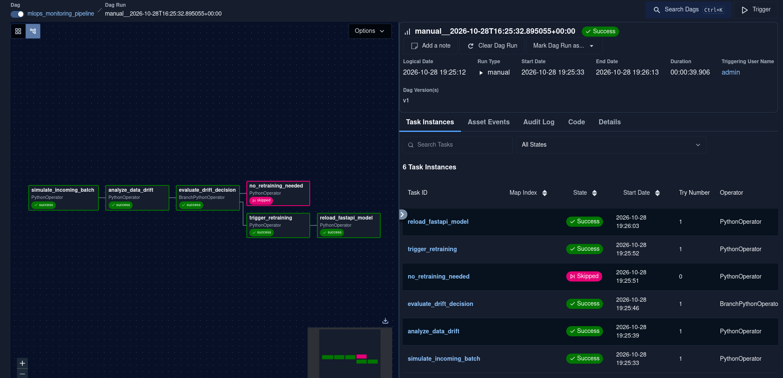
Рисунок 1 — Выполнение пайплайна при обнаружении дрейфа: активация переобучения и перезагрузки API.

3.2. Граф Airflow: Сценарий стабильных данных (пропуск переобучения)
При подаче стабильного батча данных (simulate_drift = False) оператор ветвления направил выполнение по ветке no_retraining_needed (success), а ресурсоемкие задачи переобучения были пропущены (skipped).
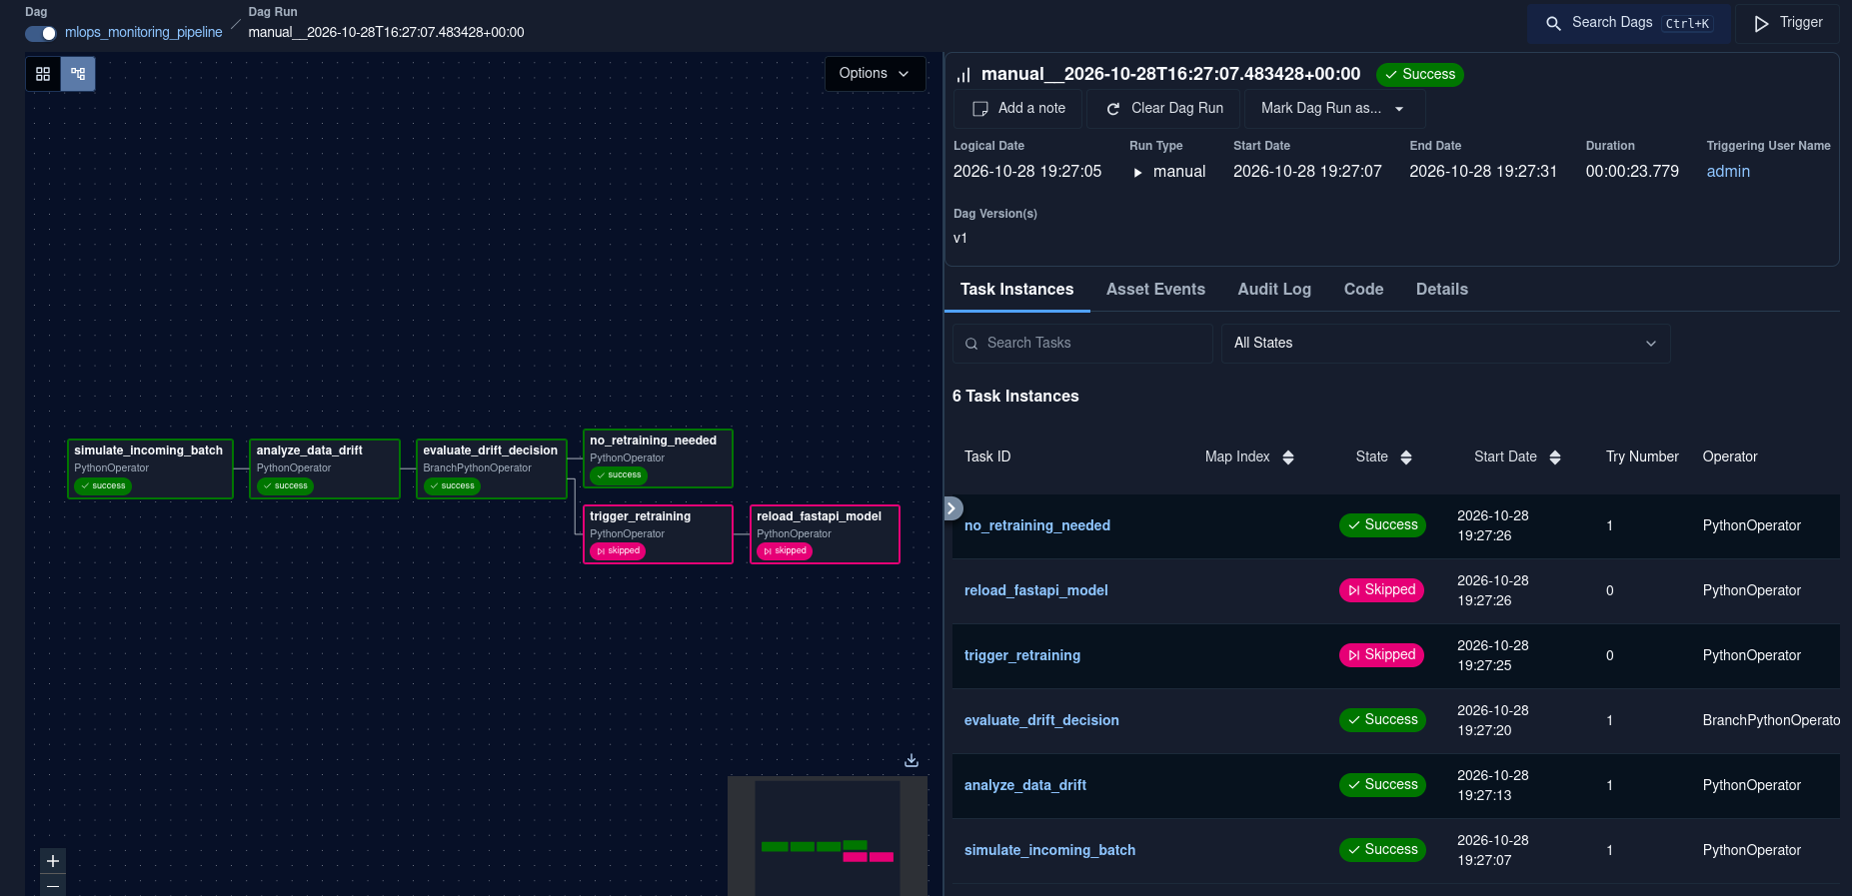
Рисунок 2 — Выполнение пайплайна при отсутствии дрейфа: пропуск переобучения.

3.3. Отчет детекции дрейфа данных Evidently AI в MLflow
В эксперименте lab4_monitoring_and_drift сохранен артефакт data_drift_report.html, наглядно отображающий гистограммы сдвига распределений признаков (Age, Balance, EstimatedSalary, CreditScore).
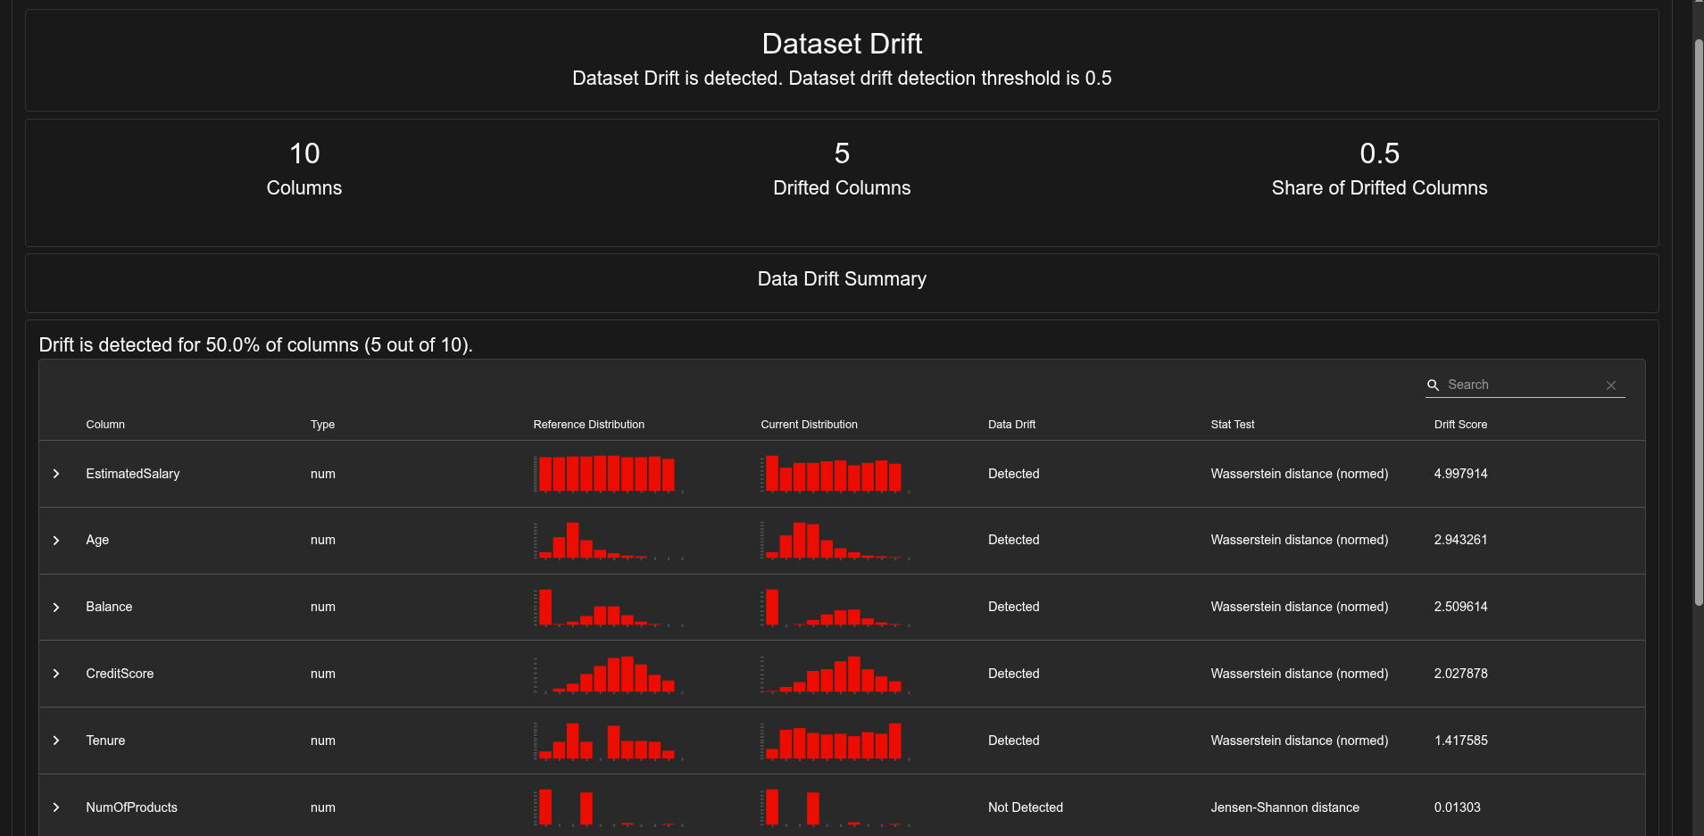
Рисунок 3 — Интерактивный дашборд Evidently AI с анализом смещения распределений признаков.

3.4. Автоматическое обновление версии модели в MLflow Model Registry
После выполнения задачи trigger_retraining в реестре моделей зарегистрирована новая версия модели bank_churn_model, которой автоматически передан алиас @champion.
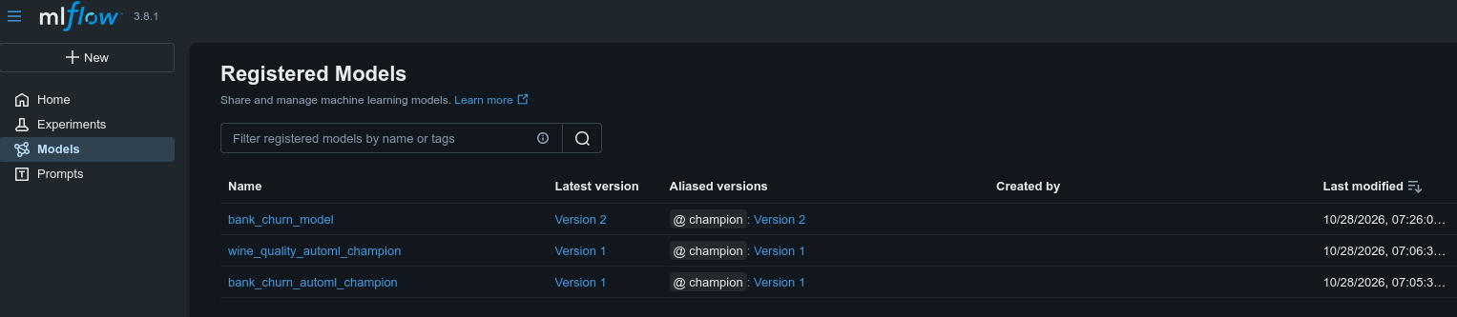
Рисунок 4 — Переход алиаса @champion к новой дообученной версии модели в реестре MLflow.

3.5. Логи горячей перезагрузки API по Webhook из Airflow
В логах задачи reload_fastapi_model видно успешное обращение к эндпоинту http://fastapi:8000/reload и ответ сервиса о загрузке новой версии модели в оперативную память.
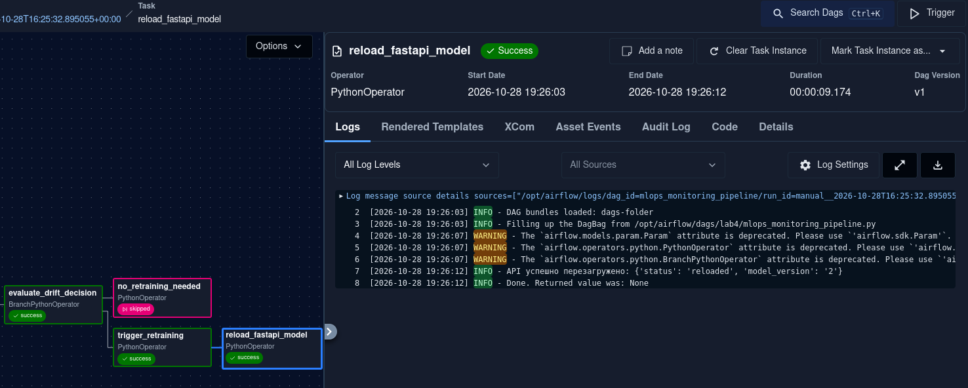
Рисунок 5 — Логи успешного выполнения Webhook-запроса горячей перезагрузки модели.

3.6. Интерактивная документация микросервиса FastAPI (Swagger UI)
Веб-интерфейс Swagger UI на http://localhost:8000/docs отображает все доступные эндпоинты микросервиса (/predict, /health, /reload, /metrics) и схемы данных Pydantic.
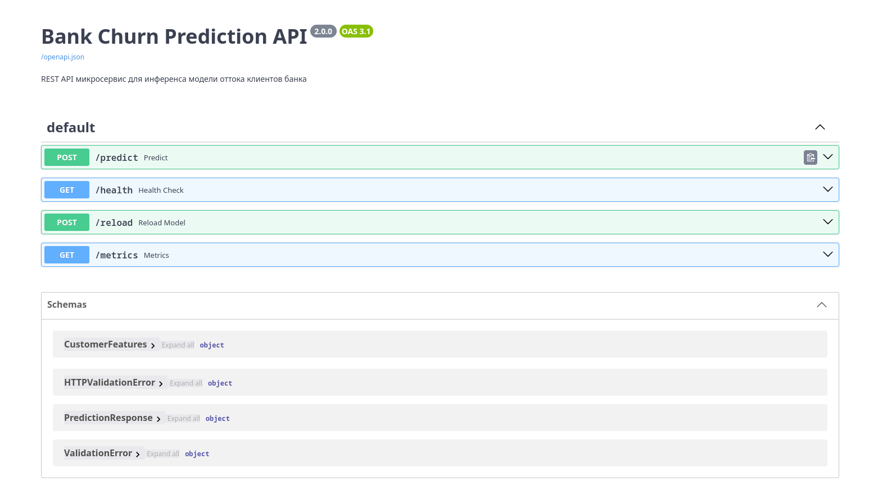
Рисунок 6 — Документация REST API микросервиса инференса в Swagger UI.

3.7. Тестирование предсказания через эндпоинт POST /predict
Выполнен тестовый запрос с признаками клиента банка. Сервис вернул корректный JSON-ответ с предсказанным классом, текстовым статусом и номером активной версии модели.
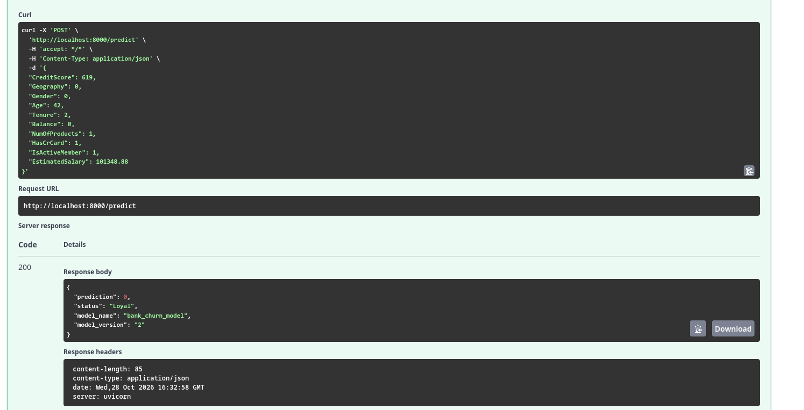
Рисунок 7 — Результат выполнения предсказания через эндпоинт /predict.

3.8. Проверка состояния сервиса через GET /health
Эндпоинт /health подтверждает статус healthy, флаг model_loaded: true и актуальную версию модели в памяти.
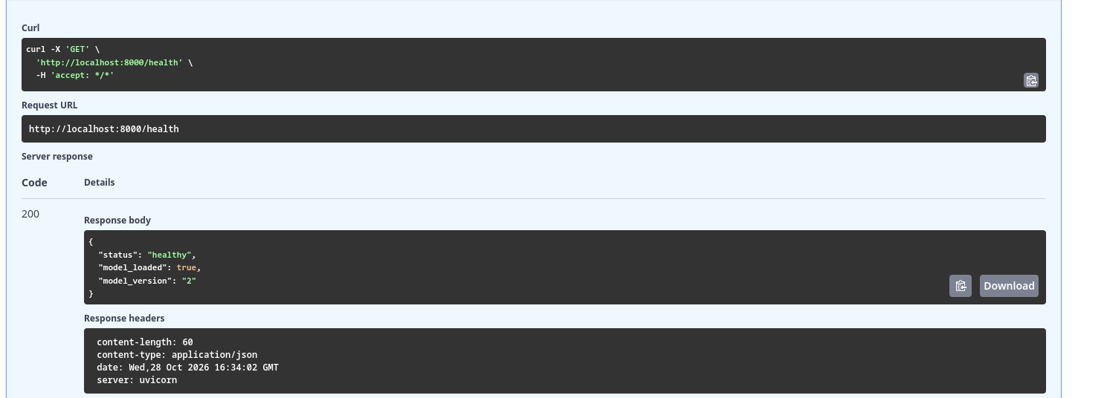
Рисунок 8 — Ответ эндпоинта /health с информацией о загруженной версии модели.

3.9. Мониторинг таргетов и метрик инференса в Prometheus
В интерфейсе Prometheus (http://localhost:9090) таргет fastapi:8000 находится в состоянии UP, собираются метрики количества запросов model_predictions_total и задержки model_prediction_latency_seconds.
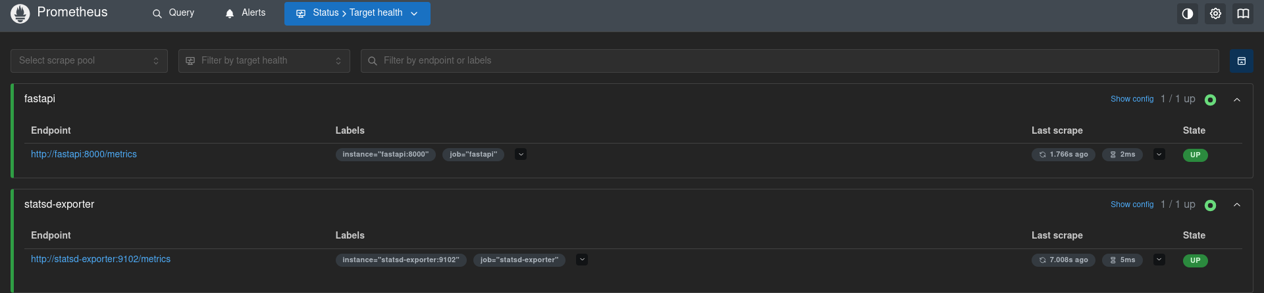
Рисунок 9 — Сбор метрик микросервиса инференса в Prometheus.

3.10. Дашборд мониторинга кластера в Grafana
В Grafana (http://localhost:3000) отображаются показатели работы оркестратора Airflow, пула воркеров и времени выполнения задач в реальном времени.
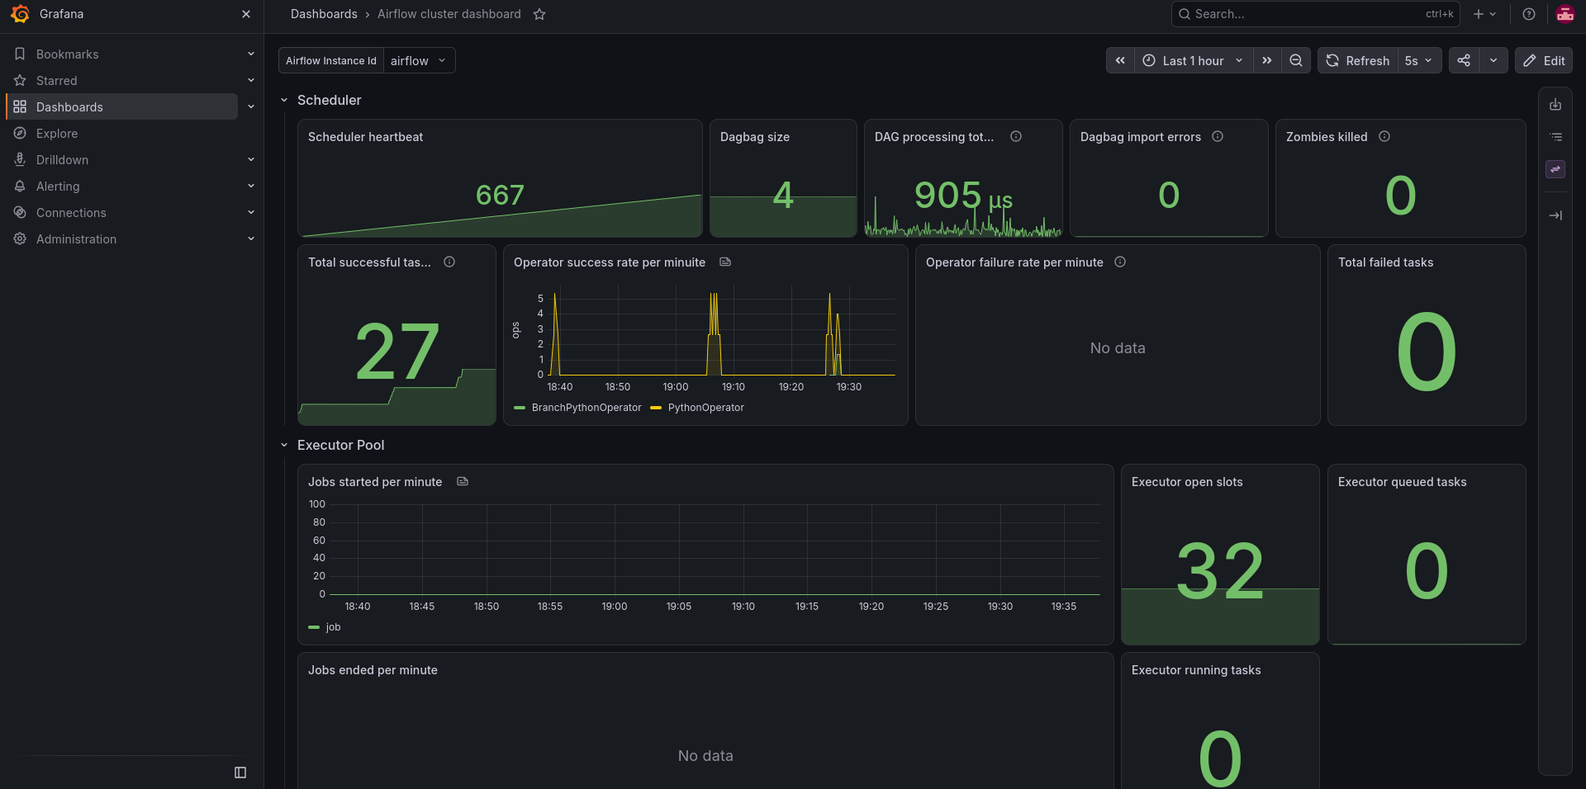
Рисунок 10 — Панель мониторинга состояния системы в Grafana.

4. Вывод
В ходе выполнения лабораторной работы №4 построен полноценный промышленный MLOps-пайплайн замкнутого цикла. Реализована подача модели через высокопроизводительный сервис FastAPI, настроен автоматический контроль дрейфа входных данных с помощью Evidently AI, внедрено условное переобучение в Airflow с бесшовным обновлением модели в памяти сервиса без даунтайма, а также развернут стек системного мониторинга Prometheus + Grafana.

